佛山科学技术学院
实 验 报 告
课程名称 移动应用开发技术
实验项目 实验二：界面设计：控件与布局
专业班级 22物联网2班 姓 名 学 号
指导教师 吴 臣 成 绩 日 期 2024.05.10

一、实验目的
1. 了解Android编程基础
2. 掌握UI设计

- 实验内容要求
1. Android编程原理
2. 界面控件设计
3. 控件的事件处理编程

- 设计流程以及功能实现
1.设计流程：
- 注册
- 登录
- 注册与登录的交互
2.初步界面设计
（1）注册
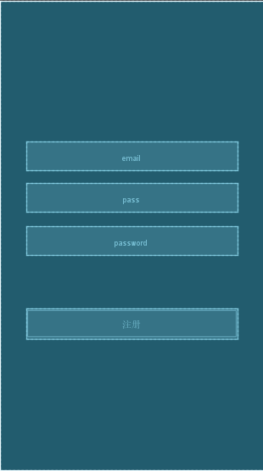
（2）登录
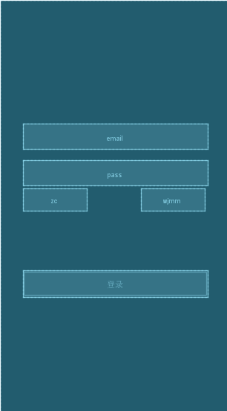
3.UI实现
①注册
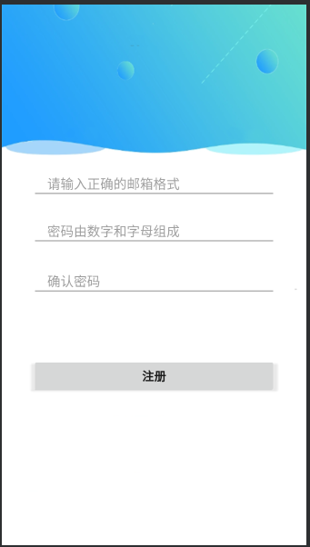

②登录
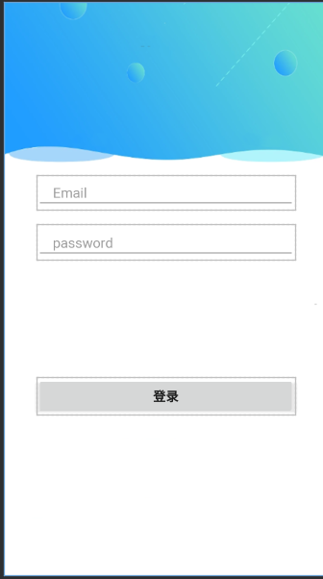

- 总结
在设计过程中，遇到过很多问题，经常会出现一些错误。但是通过请教老师，查阅参考书，询问同学，上网搜索百度和CSDN博客，都逐一得到了解决。这不仅锻炼了自己的分析问题、解决问题的能力，同时也使我认识到自己对所学的知识理解的深度还远远不够，还有很多方面知识结构的缺乏。

